Liceo José Victorino Lastarria
Rancagua
“Formando Técnicos para el mañana”
Unidad Técnico-Pedagógica

RELIGIÓN
Profesora Joanna Moya Q.
Primero medio
Semana 04 al 08 de mayo (guía 6)
Unidad2: Somos personas con valor y dignidad
OA 3: Apreciarse como una persona única y dinámica amada por el Señor Jesús que se realiza en el encuentro con él y con los demás.
Objetivo de la clase: Descubrir y valorar a la persona como un ser único y diferente a los demás.
Habilidades de conocimiento: Describe, Relaciona y Señala.
Instrucciones:
- Iniciamos la unidad 2 esta semana.
- Hacer lectura de la propuesta.
- Contestar actividad y enviar a correo indicando curso y nombre además de indicar que es la guía 6 de la semana 6
TEMA. SOY UNA PERSONA UNICA.
- Activación de conocimientos previos:
¿Crees que los gemelos o mellizos cada uno de ellos son únicos o tienen algo en comun?, te pareces a tu hermano/a?, quien es tu referente en tus rasgos físico: tus padres, abuelos, tíos, hermano? Se parecen físicamente y en lo espiritual?
El autoconocimiento lleva al conocimiento de los demás; El auto respeto lleva al respeto por lo demás, el amor a sí mismo y la comprensión de uno mismo conducen a comprender y amar a los demás

- Desarrollo contenido:
Podríamos no haber existido! Pero existimos y podemos alegrarnos de ello. ¿Sabías que nuestro ADN es determinado desde el momento de la concepción? Eso quiere decir que los seres humanos, desde el principio, son únicos e irrepetibles. Aceptando este hecho nos damos cuenta que las personas lo son desde siempre

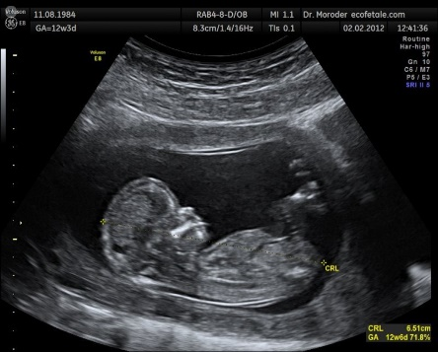

. "Mi interior es por cierto totalmente distinto al tuyo. Cada una de nosotros debe desarrollar su individualidad para llegar a ser una persona íntegra. Recién entonces habrá una verdadera alegría en el trabajo de autoeducación." J. K.
Pincha en el siguiente Link: video ERES INCREIBLE

https://www.youtube.com/watch?v=UPJLyXhtZgg.
- ¿QUE PIENSAS DE TI MISMO, EN RELACION A LO QUE ACABAS DE OBSERVAR? (ENVIAR LA RESPUESTA JUNTO CON LAS DE LA ACTIVIDAD)

Nuestro ser único e irrepetible. La persona al nacer, trae consigo rasgos biológicos que nos hacen diferentes el uno del otro, como por ejemplo el color de piel, de ojos, de pelo, etc. Pero existe una parte en nuestro interior que no es visible, que también nos hace diferentes del resto, la identidad propia, nuestra naturaleza interior, que nos entrega una forma propia de ver y actuar en el desarrollo de nuestras vidas. Como seres humanos somos iguales, pero con muchas diferencias que nos hacen tener una esencia propia de cada uno.
Son muy diferentes el uno con el otro. Con esto podemos notar que cada persona tiene su propia identidad. Con el correr del tiempo, la persona va creciendo, y consigo lleva ciertos derechos y obligaciones que debe cumplir. Esto también forma parte de las diferencias que existen entre las personas, las cuales al momento de vivir tienen distintas obligaciones y distintos derechos que van afectando la forma de desarrollarse como individuo. Cuando llevamos pocos años de vida nuestras obligaciones son mínimas, es más, por la poca capacidad de asimilar lo que en realidad estamos realizando, no tomamos en cuenta las consecuencias que nuestros actos pueden traer, por ende, no tenemos la más remota idea de lo que significa tener derechos y obligaciones. Ya con el correr de los años vamos madurando, y esto conlleva que poco a poco vamos adquiriendo distintas obligaciones y derechos como persona, lo que nos va formando una personalidad distinta unos de otros.
ACTIVIDAD:
- Pregúntale a tus padres: ¿Cómo nació la idea de tu nombre?
- Busca en google el significado de tu nombre.
- Busca todos los adjetivos de personalidad, y elige los que más describe tu personalidad. Ejemplo (así debe presentarlo)
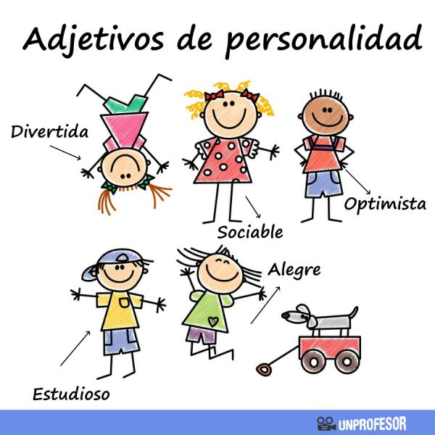

QUE TENGAS LINDA SEMANA

